D21R1/LEDW10SX1

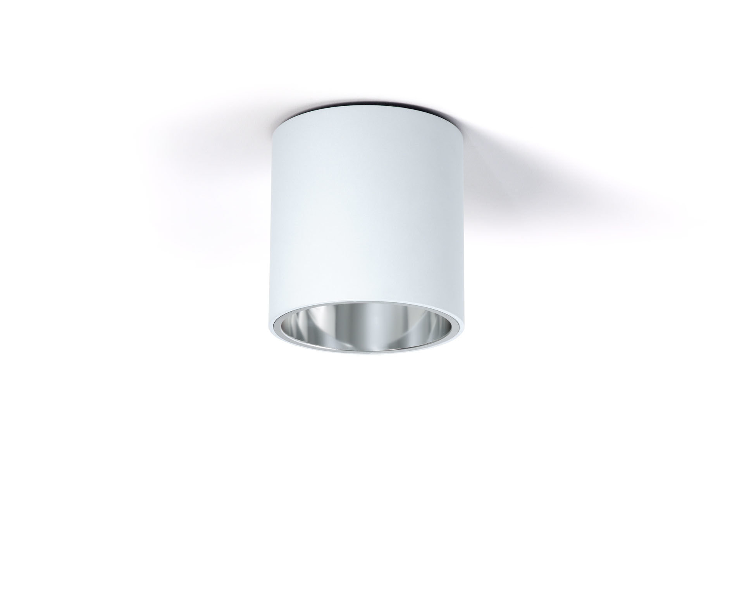
Downlights en saillie avec réflecteur en aluminium. Réflecteur , optique aluminium, satiné, distribution lumineuse extensive . Structure cylindrique en aluminium, autres RAL disponibles sur demande. Dimensions: Ø 200 mm x 212 mm. Le réflecteur protège la source lumineuse évitant ainsi l'éblouissement de la source LED. Répartition lumineuse très extensive. Flux lumineux: 1200 lm, Efficacité lumineuse: 120 lm/W. Consommation de courant: 10.0 W, non gradable. Fréquence: 50Hz AC. Tension: 230-240V. Classe d'isolation: classe I. Maintien de flux élévé; après 50 000 heures de fonctionnement, le luminaire conserve 99% de son flux lumineux initial. Température de couleur corrélée: 3000 K, Rendu des couleurs ra: 80. Standard deviation colour matching: 3 SDCM. Sécurité photobiologique IEC/TR 62778: RG1. Caisson: aluminium laqué, RAL9003 - blanc de sécurité (texturé). Garantie de 5 ans sur luminaire et driver. Certifications: CE, ENEC. Luminaire avec cablâge sans halogène. Le luminaire a été développé et produit selon la norme EN 60598-1 dans une société certifiée ISO 9001 et ISO 14001.

